ВЛИЯНИЕ ПРЕДВАРИТЕЛЬНОЙ ОБРАБОТКИ СТАЛИ В ПЛАЗМЕ ВЫСОКОЧАСТОТНОГО ЕМКОСТНОГО РАЗРЯДА НА ФОРМИРОВАНИЕ ЗАЩИТНЫХ ПОКРЫТИЙ
Васильев И.И., Абдуллин И.Ш., Миронов М.М.
Казанский национальный исследовательский технологический университет.
E-mail: ilham.v@ya.ru

В практике производства защитных покрытий наибольшее применение нашли методы ионно-плазменной конденсации из пароплазменной фазы в вакууме. Исследования формирования таких покрытий атомно-силовой микроскопией (рисунок 1) показали рост по механизму Фольмера –Вебера.
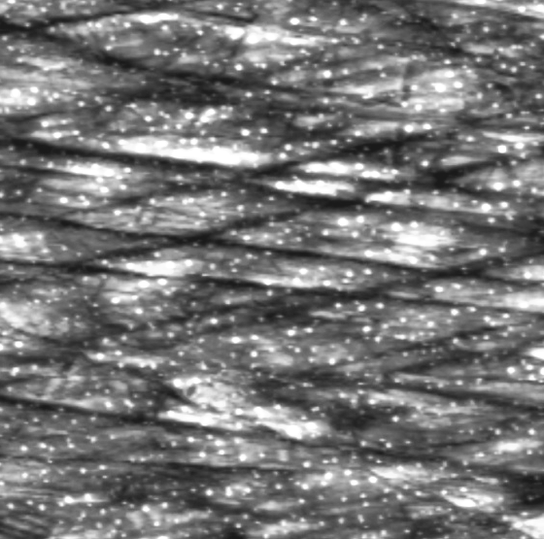
Рисунок 1 - АСМ-изображение, 5х5 мкм. Формирование покрытия TiN на поверхности стали.

Согласно этой модели сплошное покрытие образуется в нескольких этапов (рисунок 2): образование адсорбированных атомов и миграция по поверхности; образование и рост зародышей, зародыши растут в трех измерениях, но рост в направлениях, параллельных подложке, происходит быстрее, чем по нормали к ней, это, по-видимому, объясняется тем, что рост происходит, в основном, за счет поверхностной диффузии (миграции) адатомов по подложке, а не за счет прямого соударения с атомами в паровой фазе; срастание зародышей и образование кластеров (островков); рост островков и их слияние; образование сплошной пленки. Миграцию атомов на поверхности можно объяснить тем, что после взаимодействия с поверхностью атом стремится занят более выгодную, с энергетически точки зрения, место. Сталь состоит из зерен кристаллической структуры, и как правило в решетках кристаллов бывают незаполненные связи и дефекты на поверхности зерен, что приводит к образованию высокой уровни свободной энергии поверхности. То есть можно предположить, что дефекты и межграничные области являются центрами зародышеобразования.
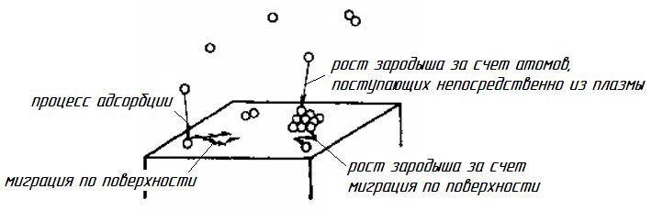
Рисунок 2 – Островковая модель осаждения ионно-плазменного покрытия.
Как мы предполагаем, на шероховатой поверхности центры зародышеобразования концентрированы не на вершинах микронеровностей, а в большей степени во впадинах и на плоскостях. Так как именно на таких местах существуют высокие уровни свободной энергии.
Известно, что перед нанесением защитных покрытий проводят различные ионно-плазменные обработки для активации и очистки поверхности. Однако, традиционные методы ионной очистки поверхности не позволяют увеличить количество центров зародышеобразования на рельефной поверхности металлических материалов.
Ранее проведенные работы [1, 2] показали, что обработкой в плазме ВЧ емкостного разряда в промышленных частотах 13,56 МГц на металлических поверхностях можно получить эффект нанополировки. Как видно из рисунка 4 после процесса очистки в плазме ВЧ емкостного разряда в атмосфере инертного газа при пониженном давлении шероховатость поверхности уменьшается. Такой эффект можно объяснить с траекторией движения ионов вблизи заряженной шероховатой поверхности в ВЧЕ разряде. В двойном электрическом слое напряженность электрического поля, почти на порядок выше напряженности плоского поля [3]. В результате этого ионный поток в двойном слое, в соответствии с искривлением силовых линий электрического поля в непосредственной близости к поверхности, фокусируется на неоднородностях поверхностного электрического заряда (рисунок 3).
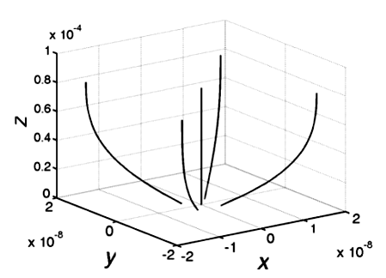
Рисунок 3 - Траектории движения ионов вблизи заряженной шероховатой поверхности. Центральная прямая линия соответствует траектории иона, вошедшего в слой над вершиной микронеровности, кривые линии показывают траектории ионов, вошедших в слой между вершинами.

При энергиях 60-80 эВ ионный поток становится практически однородным и концентрируется на вершинах микронеровностей, то есть реализуется режим избирательной обработки поверхности.
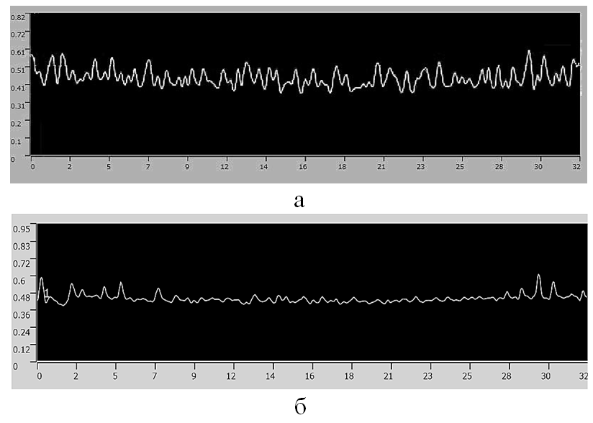
Рисунок 4 – Рельеф поверхности стали марки 9ХФ до ВЧЕ плазменной обработки (а) и после (б).

Такая фокусировка ионного потока позволяет использовать слабоинтенсивные потоки для нанополировки поверхности. В ВЧЕ разряде эффект нанополировки удаляет вершины микронеровностей на их местах образуются свободные связи и дефекты в зернах стали, тем самым увеличивая центры зародышеобразования и активизируя поверхность.
Далее проводились исследования формирования защитного покрытия на начальных стадиях роста. На подложках из стали марки 9ХФ после обработки в плазме ВЧЕ разряда осаждали покрытие TiN в течение 10 и 35с методом ионно-плазменной конденсации электродугового испарения на установке ННВ6.6-И1. Полученные покрытия исследовали методом атомно-силовой микроскопии на сканирующем зондовом микроскопе Ntegra фирмы NT MDT. Результаты показаны на рисунке 5.
Из рисунка 5 видно, что при конденсации в течении 10 секунд на поверхности подложки образуются островки с латеральными размерами от 40 до 60 нм. Такие островки на обработанной плазмой поверхности (а) образовались в 2-3 раза больше по сравнению с не обработанным образцом (б). Как следует из теории зародышеобразования и микроскопических наблюдений, после образования зародышей до определенных размеров наступает процесс «вторичного» образования зародышей. Из рисунка 5 г видно, что на поверхности обработанной стали образовались островки с латеральными размерами около 100 нм и на свободных местах – «вторичные» островки с латеральными размерами 30-50 нм. «Первичные» островки, больше всего, сконцентрированы на вершинах микронеровностей, что говорит об избирательной обработке ионов ВЧЕ разряда шероховатой поверхности.
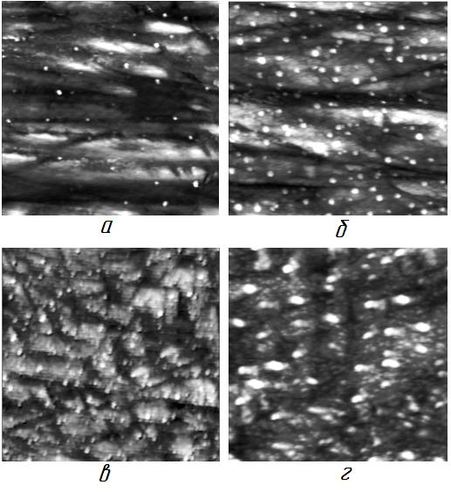
Рисунок 5 - АСМ-изображения 2х2мкм. Формирование покрытия TiN на поверхности стали с предварительной плазменной обработкой (б, г) и без (а, в), в течение 10 с (а, б) и 35 с (в, г) осаждения.

Таким образом проведенные исследования показывают, что предварительная обработка поверхности существенно влияет на количество центров роста зарождающегося покрытия и на его формирование и не вызывает сомнений необходимость предварительной плазменной обработки для достижения хорошей адгезии наносимых защитных покрытий.

ЛИТЕРАТУРА

1. Абдуллин И.Ш. Модификация нанослоев в высокочастотной плазме пониженного давления / И.Ш. Абдуллин, В.С. Желтухин, И.Р. Сагбиев, М.Ф.Шаехов. – Казань: Изд-во Казан. технол. ун-та, 2007. – 356 с.
2. Абдуллин И.Ш. Финишная подготовка поверхности нетеплостойких инструментальных сталей перед нанесением защитных покрытий/ И.Ш. Абдуллин, И.И. Васильев // Вестник Казанского технологического университета. - 2013,- №5, С. 180-182
3. Сагбиев И.Р. Струйный высокочастотный разряд пониженного давления в процессах модификации поверхностных нанослоев конструкционных материалов. Автореферат д-р техн. наук: 01.02.05.. – Казань: Изд-во Казан. технол. ун-та, 2009. – 32 с.

